Interpretasi Hasil Regresi

Untuk Alternatif 1

Berdasarkan hasil, menunjukkan bahwa tidak terjadi autokorelasi pada model regresi keseluruhan karena nilai Durbin Watson stat sebesar 0.956 berada pada nilai nol sampai dengan 4. Dengan demikian data pada persamaan regresi tidak memiliki autokolinieritas atau terbebas dari masalah autokorelasi.
Secara simultan atau bersama-sama variabel Kepuasan (X1), Generasi (X2), Gender (X3), Gaji (X4), dan Pendidikan (X5) berpengaruh signifikan terhadap komitmen organisasi karena nilai prob (f-statistik) sebesar 0.000 lebih kecil dari 0.10 (10%). Artinya secara keseluruhan model persamaan ini layak. Namun, apabila dilihat secara parsial terhadap masing-masing variabel tersebut maka, kepuasan dengan nilai p-value sebesar 0.000 dan Generasi dengan nilai p-value sebesar 0.01 berpengaruh signifikan terhadap komitmen dengan nilai sig. kurang dari 0.10, artinya secara keseluruhan kepuasan kerja karyawan dapat mempengaruhi komitmen organisasi, begitu juga dengan generasi memiliki pengaruh yang signifikan dan positif terhadap komitmen organisasi. Generasi yang paling berpengaruh terhadap komitmen adalah generasi X dengan nilai dummy satu sedangkan generasi Y dengan nilai dummy nol. Hal ini karena pada generasi nilai koefisiennya positif yang ada pada persamaan dibawah. Artinya, jika hasil positif yang memiliki dummy nilai satu, berarti generasi tersebut yang lebih berpengaruh. Sedangkan gender, pendidikan, dan gaji tidak berpengaruh terhadap komitmen karena nilai signifikansinya lebih besar dari 0.10, dapat dilihat pada Lampiran/Hasil olahan (Alternatif 1 Tabel Coefficien). Artinya, komitmen organisasi dapat dipengaruhi oleh kepuasan kerja karyawan dan berdasarkan generasi (usia), namun tidak dipengaruhi karena adanya perbedaan gender, pendidikan, ataupun gaji.
Adapun, variabel Kepuasan, Generasi, Gender, Gaji, dan Pendidikan memiliki kontribusi yang kecil dalam menjelaskan komitmen dengan nilai adjusted R square sebesar 22.30 persen dengan sisanya sebesar 77.70 persen (dijelaskan oleh variabel lainnya selain variabel yang diteliti). Persamaan model regresi yang dihasilkan adalah :

Untuk Alternatif 2

Berdasarkan hasil, menunjukkan bahwa tidak terjadi autokorelasi pada model regresi keseluruhan karena nilai Durbin Watson stat sebesar 1.442 berada pada nilai nol sampai dengan 4. Dengan demikian data pada persamaan regresi tidak memiliki autokolinieritas atau terbebas dari masalah autokorelasi.
Secara simultan atau bersama-sama variabel Kepuasan dengan gaji (X1.1), Kepuasan dengan promosi (X1.2), Kepuasan dengan rekan sekerja (X1.3), Kepuasan dengan penyelia (X1.4), Kepuasan dengan pekerjaan itu sendiri (X1.5), Generasi (X2), Gender (X3), Gaji (X4), dan Pendidikan (X5) berpengaruh signifikan terhadap komitmen organisasi karena nilai prob (f-statistik) sebesar 0.000 lebih kecil dari 0.10 (10%). Artinya secara keseluruhan model persamaan ini layak. Namun, apabila dilihat secara parsial terhadap masing-masing variabel tersebut maka, Kepuasan pada promosi dengan nilai p-value sig. sebesar 0.000, kepuasan dengan rekan sekerja dengan nilai p-value sig. sebesar 0.005, dan Generasi dengan nilai p-value sig. sebesar 0.008 berpengaruh signifikan terhadap komitmen dengan nilai sig. kurang dari 0.10 (10%).
Sedangkan Kepuasan dengan gaji, kepuasan dengan penyelia, kepuasan dengan pekerjaan itu sendiri, gender, pendidikan, gaji tidak berpengaruh terhadap komitmen karena nilai signifikansinya lebih besar dari 0.10, dapat dilihat pada Lampiran/Hasil olahan (Alternatif 2 Tabel Coefficien). Artinya, komitmen organisasi dapat dipengaruhi oleh kepuasan kerja karyawan yang berupa kepuasan pada promosi, kepuasan dengan rekan sekerja dan generasi (usia), namun tidak dipengaruhi karena adanya perbedaan gender, pendidikan, ataupun gaji serta kepuasan berupa kepuasan dengan gaji, kepuasan dengan penyelia, kepuasan dengan pekerjaan itu sendiri.

Lampiran

Hasil Olahan SPSS GENERASI ALL

Regresi

Komitmen = Konstanta, Kepuasan, Gender, Gaji, Pendidikan

Model Summary^{b}
Model | R | R Square | Adjusted R Square | Std. Error of the Estimate | Durbin-Watson
1 | 0.503ª | 0.253 | 0.223 | 0.88131091 | 0.956
a. Predictors: (Constant), Zscore(Kepuasan), Generasi, Pendidikan, Gender, Gaji
b. Dependent Variable: Zscore(Komitmen)

ANOVA^{b}
Model |  | Sum of Squares | df | Mean Square | F | Sig.
1 | Regression | 33.135 | 5 | 6.627 | 8.532 | 0.000ª
1 | Residual | 97.865 | 126 | 0.777
1 | Total | 131.000 | 131
a. Predictors: (Constant), Zscore(Kepuasan), Generasi, Pendidikan, Gender, Gaji
b. Dependent Variable: Zscore(Komitmen)

Coefficientsª
Model |  | Unstandardized Coefficients |  | Standardized Coefficients | t | Sig. | Collinearity Statistics
 |  | B | Std. Error | Beta | t | Sig. | Tolerance | VIF
1 | (Constant) | 0.541 | 0.471 |  | 1.147 | 0.254
1 | Generasi | 0.661 | 0.188 | 0.330 | 3.510 | 0.001 | 0.669 | 1.495
1 | Gender | 0.116 | 0.167 | 0.061 | 0.697 | 0.487 | 0.784 | 1.276
1 | Pendidikan | -0.193 | 0.138 | -0.123 | -1.402 | 0.163 | 0.776 | 1.288
1 | Gaji | -0.155 | 0.185 | -0.088 | -0.840 | 0.403 | 0.542 | 1.846
1 | Zscore (Kepuasan) | 0.338 | 0.093 | 0.338 | 3.618 | 0.000 | 0.679 | 1.473
a. Dependent Variable: Zscore (Komitmen)

Collinearity Diagnosticsª
Model | Dimension | Eigenvalue | Condition Index | Variance Proportions
 |  |  |  | (Constant) | Generasi | Gender | Pendidikan | Gaji | Zscore (Kepuasan)
1 | 1 | 4.165 | 1.000 | 0.00 | 0.01 | 0.01 | 0.00 | 0.00 | 0.00
1 | 2 | 1.058 | 1.984 | 0.00 | 0.00 | 0.01 | 0.00 | 0.00 | 0.58
1 | 3 | 0.469 | 2.979 | 0.00 | 0.57 | 0.15 | 0.00 | 0.00 | 0.00
1 | 4 | 0.267 | 3.949 | 0.00 | 0.12 | 0.71 | 0.02 | 0.01 | 0.23
1 | 5 | 0.023 | 13.339 | 0.01 | 0.24 | 0.00 | 0.76 | 0.62 | 0.00
1 | 6 | 0.018 | 15.238 | 0.98 | 0.05 | 0.11 | 0.22 | 0.37 | 0.20
a. Dependent Variable: Zscore(Komitmen)

Residuals Statisticsª
 | Minimum | Maximum | Mean | Std. Deviation | N
Predicted Value | -1.31442 | 1.19480 | 0.0000000 | 0.50292788 | 132
Residual | -1.89612 | 2.67698 | -2.22885 | 0.86432838 | 132
Std. Predicted Value | -2.614 | 2.376 | 0.000 | 1.000 | 132
Std. Residual | -2.151 | 3.038 | .0000 | 0.981 | 132
a. Dependent Variable: Zscore(Komitmen)

Charts
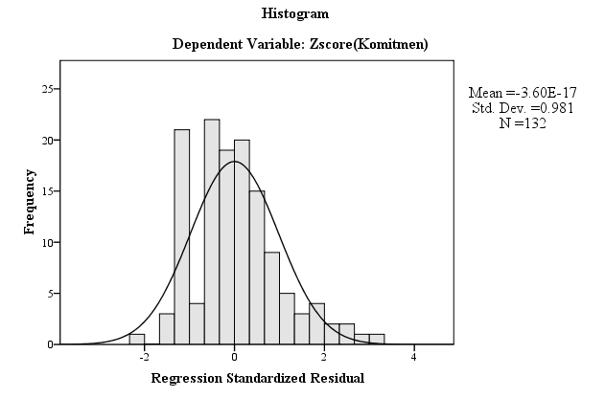

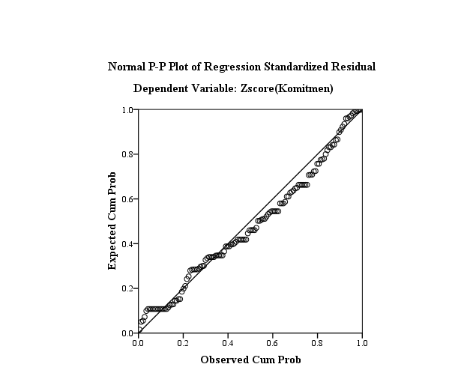

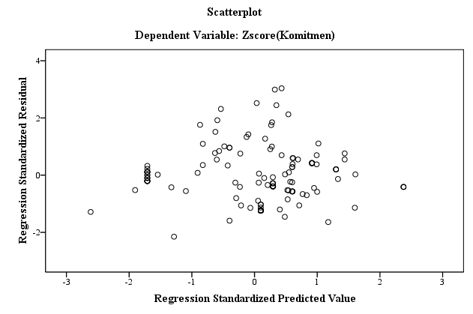

Alternatif 2

Komitmen = Konstanta, Pay, Promotion, Worker, Supervisor, Work it self, Gender, Gaji, Pendidikan

Model Summary^{b}
Model | R | R Square | Adjusted R Square | Std. Error of the Estimate | Durbin-Watson
1 | 0.664ª | 0.440 | 0.399 | 0.77527611 | 1.442
a. Predictors: (Constant), Zscore(Its), Pendidikan, Zscore(Work), Generasi, Gender, Gaji, Zscore(Pay), Zscore(Spv), Zscore(Pro)
b. Dependent Variable: Zscore(Komitmen)

ANOVA^{b}
Model |  | Sum of Squares | df | Mean Square | F | Sig.
1 | Regression | 57.672 | 9 | 6.408 | 10.661 | 0.000ª
1 | Residual | 73.328 | 122 | 0.601
1 | Total | 131.000 | 131
a. Predictors: (Constant), Zscore(Its), Pendidikan, Zscore(Work), Generasi, Gender, Gaji, Zscore(Pay), Zscore(Spv), Zscore(Pro)
b. Dependent Variable: Zscore(Komitmen)

Coefficientsª
Model |  | Unstandardized Coefficients |  | Standardized Coefficients | t | Sig. | Collinearity Statistics
 |  | B | Std. Error | Beta | t | Sig. | Tolerance | VIF
1 | (Constant) | 0.735 | 0.419 |  | 1.753 | 0.082
1 | Generasi | 0.526 | 0.194 | 0.263 | 2.706 | 0.008 | 0.486 | 2.056
1 | Gender | -0.082 | 0.152 | -0.042 | -0.536 | 0.593 | 0.732 | 1.367
1 | Pendidikan | -0.201 | 0.123 | -0.128 | -1.633 | 0.105 | 0.748 | 1.337
1 | Gaji | -0.150 | 0.163 | -0.085 | -0.920 | 0.359 | 0.538 | 1.858
1 | Zscore(Pay) | 0.103 | 0.103 | 0.103 | 1.007 | 0.316 | 0.435 | 2.297
1 | Zscore(Pro) | 0.485 | 0.114 | 0.485 | 4.256 | 0.000 | 0.353 | 2.834
1 | Zscore(Work) | -0.285 | 0.100 | -0.285 | -2.855 | 0.005 | 0.462 | 2.166
1 | Zscore(Spv) | 0.134 | 0.105 | 0.134 | 1.274 | 0.205 | 0.416 | 2.406
1 | Zscore(Its) | 0.065 | 0.131 | 0.065 | 0.499 | 0.618 | 0.267 | 3.746
a. Dependent Variable: Zscore(Komitmen)

Collinearity Diagnosticsª
Model | Dimension | Eigenvalue | Condition Index | Variance Proportions
 |  |  |  | (Constant) | Generasi | Gender | Pendidikan | Gaji | Zscore (Pay) | Zscore (Pro) | Zscore (Work) | Zscore (Spv) | Zscore (Its)
1 | 1 | 4.264 | 1.000 | 0.00 | 0.01 | 0.01 | 0.00 | 0.00 | 0.00 | 0.00 | 0.00 | 0.00 | 0.00
1 | 2 | 2.568 | 1.289 | 0.00 | 0.00 | 0.00 | 0.00 | 0.00 | 0.03 | 0.03 | 0.02 | 0.01 | 0.03
1 | 3 | 1.388 | 1.753 | 0.00 | 0.02 | 0.00 | 0.00 | 0.00 | 0.01 | 0.01 | 0.09 | 0.13 | 0.01
1 | 4 | 0.750 | 2.385 | 0.00 | 0.03 | 0.02 | 0.00 | 0.00 | 0.16 | 0.07 | 0.16 | 0.06 | 0.02
1 | 5 | 0.353 | 3.475 | 0.00 | 0.24 | 0.37 | 0.00 | 0.00 | 0.20 | 0.05 | 0.02 | 0.03 | 0.01
1 | 6 | 0.268 | 3.990 | 0.00 | 0.01 | 0.20 | 0.00 | 0.00 | 0.33 | 0.17 | 0.41 | 0.24 | 0.04
1 | 7 | 0.230 | 4.307 | 0.00 | 0.19 | 0.17 | 0.01 | 0.00 | 0.08 | 0.50 | 0.00 | 0.05 | 0.22
1 | 8 | 0.138 | 5.558 | 0.01 | 0.35 | 0.13 | 0.01 | 0.00 | 0.16 | 0.11 | 0.29 | 0.47 | 0.65
1 | 9 | 0.023 | 13.593 | 0.01 | 0.13 | 0.00 | 0.74 | 0.64 | 0.00 | 0.00 | 0.00 | 0.01 | 0.01
1 | 10 | 0.018 | 15.549 | 0.98 | 0.03 | 0.11 | 0.23 | 0.35 | 0.02 | 0.05 | 0.01 | 0.00 | 0.00
a. Dependent Variable: Zscore(Komitmen)

Residuals Statisticsª
 | Minimum | Maximum | Mean | Std. Deviation | N
Predicted Value | -1.23246 | 1.55151 | -8.074349 | 0.66350 | 132
Residual | -2.09383 | 3.20552 | 0.00000 | 0.74817 | 132
Std. Predicted Value | -1.858 | 2.338 | 0.000 | 1.000 | 132
Std. Residual | -2.701 | 4.135 | 0.000 | 0.965 | 132
a. Dependent Variable: Zscore(Komitmen)

Charts
